Flucht- und Rettungspläne
Anforderungen, Aufstellungen und praktische Umsetzung

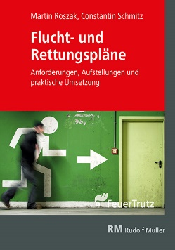 | Von Martin Roszak und Constantin Schmitz  2020. 17,0 x 24,0 cm. Kartoniert. 117 Seiten mit  116 farbigen Abbildungen und 26 Tabellen.  EURO 39,–  ISBN Buch: 978-3-86235-392-7  ISBN E-Book (PDF): 978-3-86235-393-4

FeuerTrutz Network GmbH
Kundenservice: 65341 Eltville

Telefon: 06123 9238-259 Telefax: 06123 9238-244
feuertrutz@vuservice.de www.baufachmedien.de
Im Brand- und Gefahrenfall sind die Flucht- und Rettungswege die wichtigsten baulichen Bereiche innerhalb von Gebäuden. Um ihre Funktion im Notfall erfüllen zu können, müssen sie gut geplant, ausgeführt und betrieben werden.
Die Neuerscheinung „Flucht- und Rettungspläne“ von Martin Roszak und Constantin Schmitz erläutert Anforderungen und die wichtigsten Grundlagen, die Brandschutzplaner, Betreiber, Architekten und Ingenieure für die Aufstellung und Umsetzung von Flucht- und Rettungsplänen benötigen.
Das Fachbuch widmet sich zunächst den zahlreichen Anforderungen aus Normen, Richtlinien und der Arbeitsstättenverordnung. Darüber hinaus liefern die Autoren ausführliche Informationen zu Gestaltung, Inhalten, Ausführung, Symbolik, Umsetzung und Aktualisierung von Flucht- und Rettungsplänen sowie zur Konzeption von Rettungswegen. Hierbei werden auch die Besonderheiten der dynamischen Fluchtwegsteuerungen erläutert. Zahlreiche Praxisbeispiele für Sonderbauten sowie eine Checkliste und eine Schritt-für-Schritt-Anleitung helfen bei der Planung und Erstellung der Pläne.
1.566 Zeichen / Februar 2020

